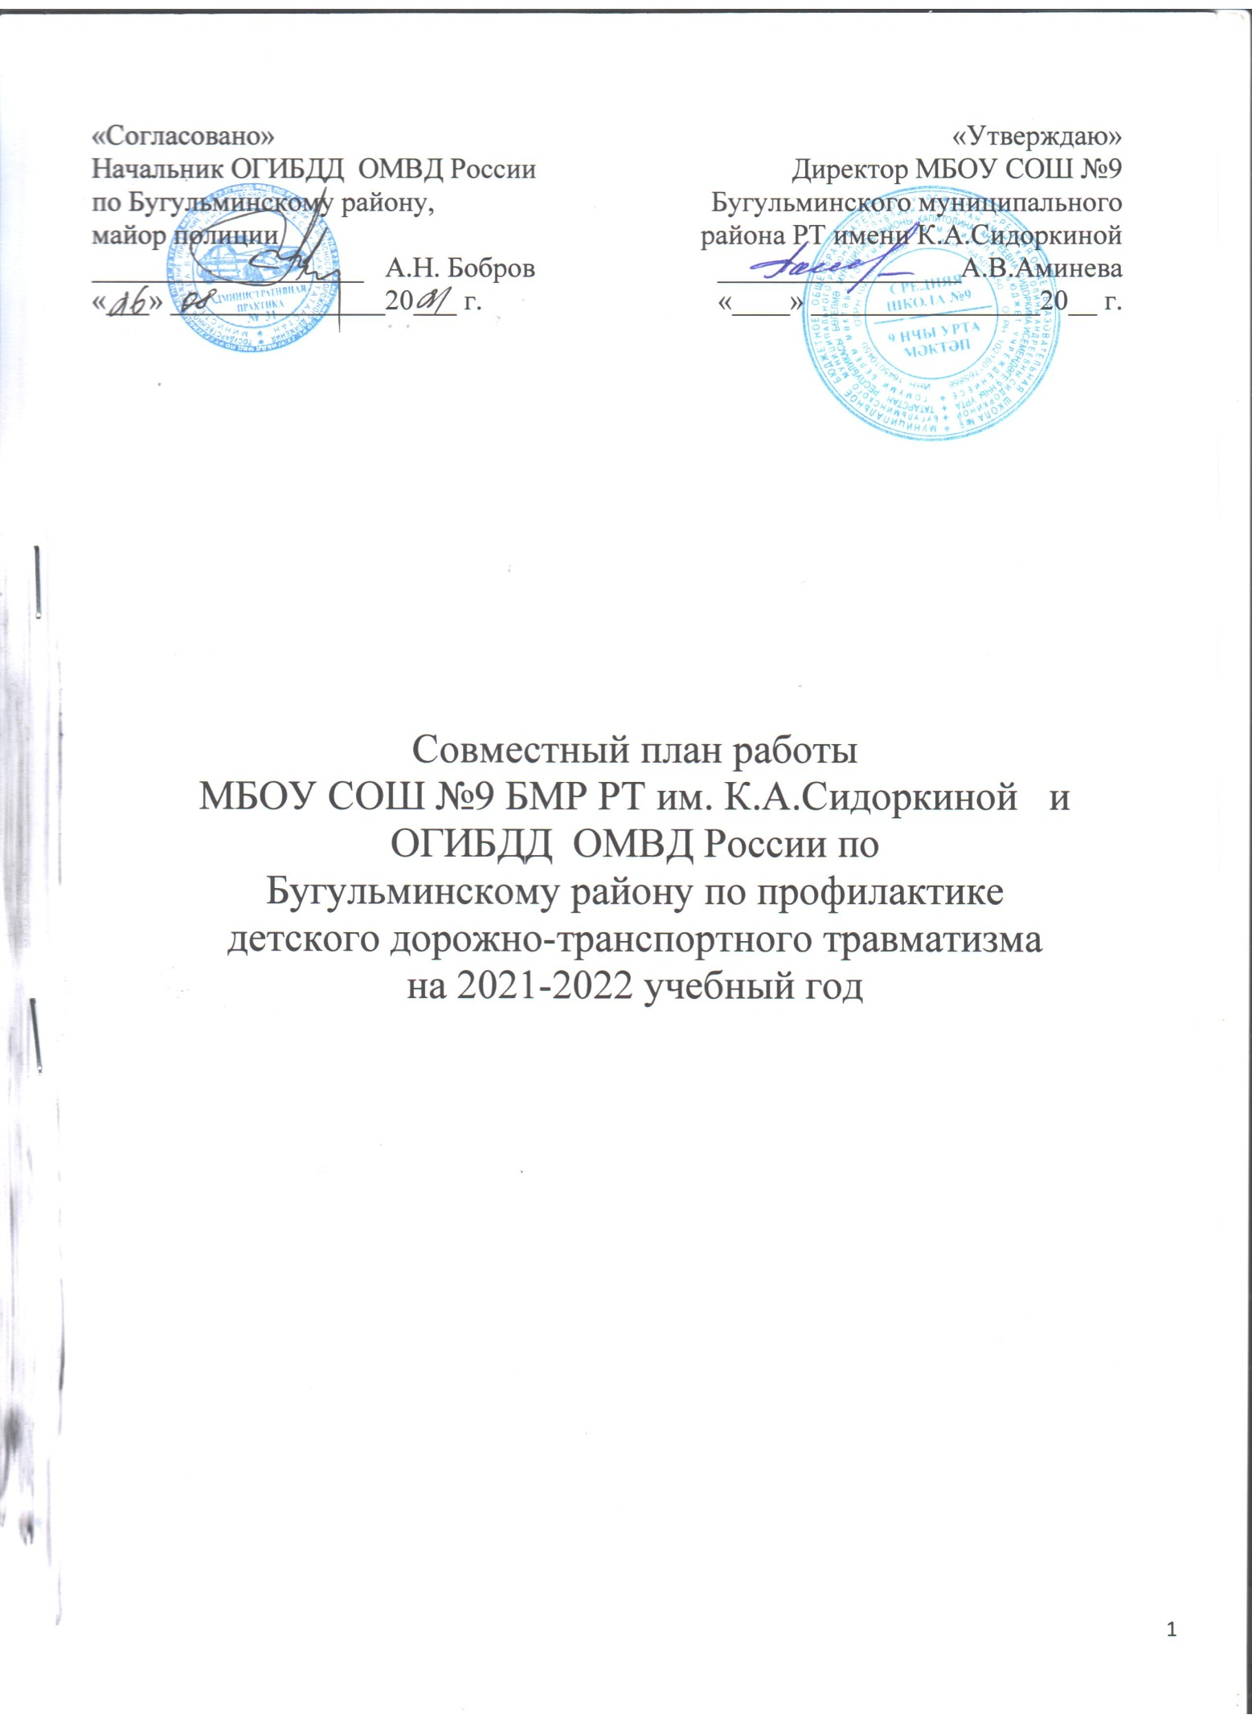

№ | Мероприятия | Сроки | Ответственные
Работа с педагогическим коллективом
1. | Обследование улично-дорожной сети, прилегающей к Средней школе №9 | Август- сентябрь | Средняя школа №9, ОГИБДД
2. | Проведение совещания Средней школы №9 и ОГИБДД с целью разработки стратегии совместной работы в направлении профилактики ДДТТ. | Август- сентябрь | Средняя школа №9, ОГИБДД
3. | Проведение совещания с классными руководителями по вопросу «Обучение детей безопасному поведению на улице, состояние работы по профилактике ДДТТ», с участием сотрудника ОГИБДД. | Сентябрь, май | Зам. директора по ВР
4. | Изучение схемы безопасных маршрутов движения детьми (первоклассниками), с определением опасных участков | Сентябрь | ОГИБДД,  Зам.директора по ВР,  классный руководитель
5 | Организация индивидуальной работы с учащимися, нарушившими ПДД, и их законными представителями, а также рассмотрение административных протоколов по фактам нарушения на заседаниях КДН и ПДН. | В течение  года (по факту происшествия) | Администрация школы
6 | Организация работы Средней школы №9 и ОГИБДД по фактам ДТП с участием несовершеннолетних детей, и нарушений ПДД учащимися. | В течение  года (по факту происшествия) | Средняя школа №9, ОГИБДД
7 | Рассмотрение вопросов по профилактике ДДТТ на совещании, педсовете | В течение года | ОГИБДД,  заместитель директора по BP
8 | Работа по пополнению наглядных пособий в комнате по ПДД | В течение года | Зам.директора по ВР,  классные руководители,  педагог-организатор
Работа с учащимися
1 | Организация работы отряда ЮИД . | Сентябрь | Зам.директора по ВР,  руководитель ЮИД
2 | Проведение месячника безопасности дорожного движения. | Сентябрь | Зам.директора по ВР
3 | Занятия отряда ЮИД. | По отдельному плану | Руководитель ЮИД
4 | Мероприятия по профилактике ДДТТ в 1 – 4 классах | В течение года | Руководитель ЮИД;
5 | Школьные конкурсы по дорожной безопасности | В течение года | Зам.директора по ВР, классные руководители,  педагог-организатор
6 | Тематические профилактические беседы, классные часы, диспуты, в том числе с участием сотрудника ОГИБДД | В течение года | ОГИБДД,  зам.директора по ВР, классные руководители
7 | Участие в проведении профилактических акций:  - «Неделя безопасности»  - «Засветись!»  - «Внимание каникулы!»  - «День памяти жертв ДТП»  - «Внимание, каникулы!»  - «Безопасность детей – забота взрослых!»  - «Безопасные каникулы!»  - «Учим ПДД – предупреждаем ДТП!»  - «Георгиевская ленточка». | Сентябрь  Октябрь  Ноябрь  Ноябрь  Декабрь  Февраль  Март  Апрель  Май | Зам.директора по ВР, классные руководители,  педагог организатор
8 | Участие в районных конкурсах среди образовательных учреждений по ПДД | В течение года | Зам.директора по ВР,  классные руководители,  руководитель отряда
9 | Классные часы по ПДД для 1-9 классов. | По плану | Классные руководители
10 | Конкурсы рисунков. | 1 раз в полугодие | Руководитель отряда ЮИД,  классные руководители
11 | Инструктажи по ПДД для 1-9 классов. | В течение года | Классные руководители
12 | Оформление стенда «Уголок БДД» и поддержание актуальной информации | В течение года | Зам.директора по ВР,  педагог-организатор
13 | Организация мероприятий, приуроченных к Дню Памяти жертв ДТП. | Ноябрь | Зам.директора по ВР, классные руководители,  педагог-организатор
14 | Пополнение методической копилки материалами газеты «Добрая дорога детства», сайтов: «Сакла», «Дорога безопасности» (bdd-eor.edu.ru), «Город дорог» (pbdd.fcp-pbdd.ru) и использование в работе. | В течение года | Средняя школа №9
15 | Ведение рубрики в школьной газете «Школьный бум». | В течение года | Зам.директора по ВР,педагог-организатор
Работа с родителями
1 | Проведение родительских собраний с участием сотрудников ОГИБДД | В течение года | Зам. директора классные руководители
2 | Беседы с родителями учащихся-нарушителей. | По необходимости | ОГИБДД,  зам.директора по ВР, классные руководители
3 | Участие родителей во внеклассных мероприятиях по ПДД. | В течение года | Классные руководители
4 | Планирование и проведение адресной работы с семьями обучающихся, в которых имеется мототранспорт, в том числе скутеры | сентябрь-октябрь (планирование в течение  года) | Заместитель директора по ВР, классные руководители
Контрольная деятельность
1 | Анкетирование по ПДД (1-9 классы). | В течение года | Зам.директора по ВР,  преподаватель ОБЖ, Руководитель отряда
2 | Тематические проверки по вопросам профилактики ДДТТ и внеплановые проверки по фактам ДТП с обучающимися | в течение года | Администрация школы, ОГИБДД
Информационное обеспечение
1 | Стенды «Уголок безопасности». | Обновление в течение года | Зам.директора по ВР  Педагог-организатор
2 | Памятки родителям «Советы родителям». | 1 раз в полугодие | Руководитель ЮИД; классный руководитель
3 | Презентации по ПДД. | В течение года | Отряд ЮИД  Руководитель отряда
4 | Получение наглядных пособий для работы по профилактике БДД. | В течение года | Инспектор ОГИБДД; руководитель отряда ЮИД, классные руководители

